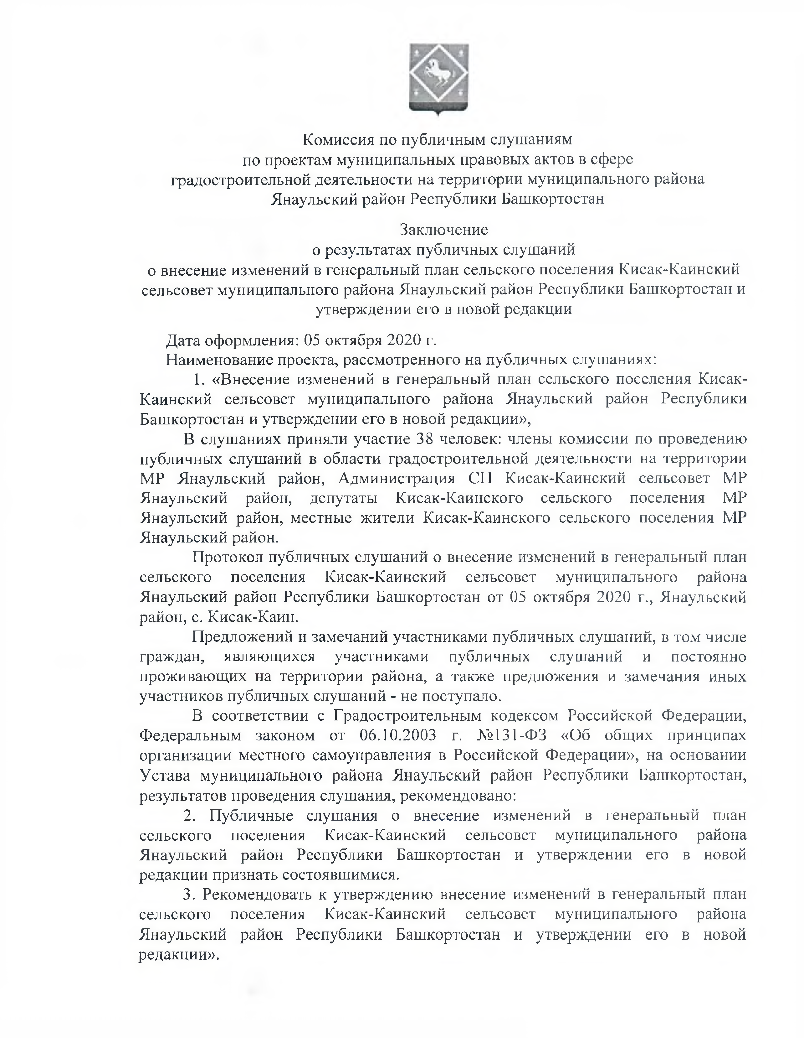

Комиссия
по публичным слушаниям
по проектам муниципальных правовых актов на территории сельского поселения Кисак-Каинский сельсовет муниципального района
Янаульский район Республики Башкортостан
Заключение
о результатах публичных слушаний
по проекту решения Совета сельского поселения Кисак-Каинский сельсовет муниципального района Янаульский район Республики Башкортостан
«Об утверждении предоставления разрешения на отклонение от предельных параметров разрешенного строительства объектов капитального строительства»
Дата оформления: 18 марта 2021 г.
Наименование проекта, рассмотренного на публичных слушаниях:
«Об утверждении предоставления разрешения на отклонение от предельных параметров разрешенного строительства объектов капитального строительства» в отношении земельного участка с кадастровым номером: 02:54:100301:142, расположенному по адресу: Республика Башкортостан, Янаульский район, село Прогресс. Ул.Южная, д.1.
В слушаниях приняли участие 8 человек: Администрация СП Кисак-Каинский сельсовет МР Янаульский район, депутаты Кисак-Каинского сельского поселения МР Янаульский район, жители села Прогресс Янаульского района Республики Башкортостан.
Протокол публичных слушаний «Об утверждении предоставления разрешения на отклонение от предельных параметров разрешенного строительства объектов капитального строительства на территории сельского поселения Кисак-Каинский сельсовет муниципального района Янаульский район Республики Башкортостан» от 18 марта 2021 г., Янаульский район, с. Прогресс.
Предложений и замечаний участниками публичных слушаний, в том числе граждан, являющихся участниками публичных слушаний и постоянно проживающих на территории района, а также предложения и замечания иных участников публичных слушаний - не поступало.
В соответствии с Градостроительным кодексом Российской Федерации, Федеральным законом от 06.10.2003 г. №131-Ф3 «Об общих принципах организации местного самоуправления в Российской Федерации», на основании Устава муниципального района Янаульский район Республики Башкортостан, результатов проведения слушания, рекомендовано:
- Публичные слушания «Об утверждении предоставления разрешения на отклонение от предельных параметров разрешенного строительства объектов капитального строительства» на территории сельского поселения Кисак-Каинский сельсовет муниципального района Янаульский район Республики Башкортостан и утверждении его в новой редакции признать состоявшимися.
- Рекомендовать Совету сельского поселения Кисак-Каинский сельсовет муниципального района Янаульский район Республики Башкортостан утверждение предоставления разрешения на отклонение от предельных параметров разрешенного строительства объектов капитального строительства» в отношении земельного участка с кадастровым номером: 02:54:100301:142, расположенному по адресу: Республика Башкортостан, Янаульский район, село Прогресс. Ул.Южная, д.1.

Данное заключение подлежит обнародованию на информационном стенде сельского поселения по адресу: РБ, Янаульский район, с.Прогресс, ул.Центральная, д.3 и на официальном сайте сельского поселения http:/kisak-kain.ru/ в установленные действующим законодательством сроки.

Председатель публичных слушаний: председатель
по публичным слушаниям по проектам
муниципальных правовых актов
на территории сельского поселения Кисак-Каинский
сельсовет муниципального района
Янаульский район РБ А.С.Рафиков

